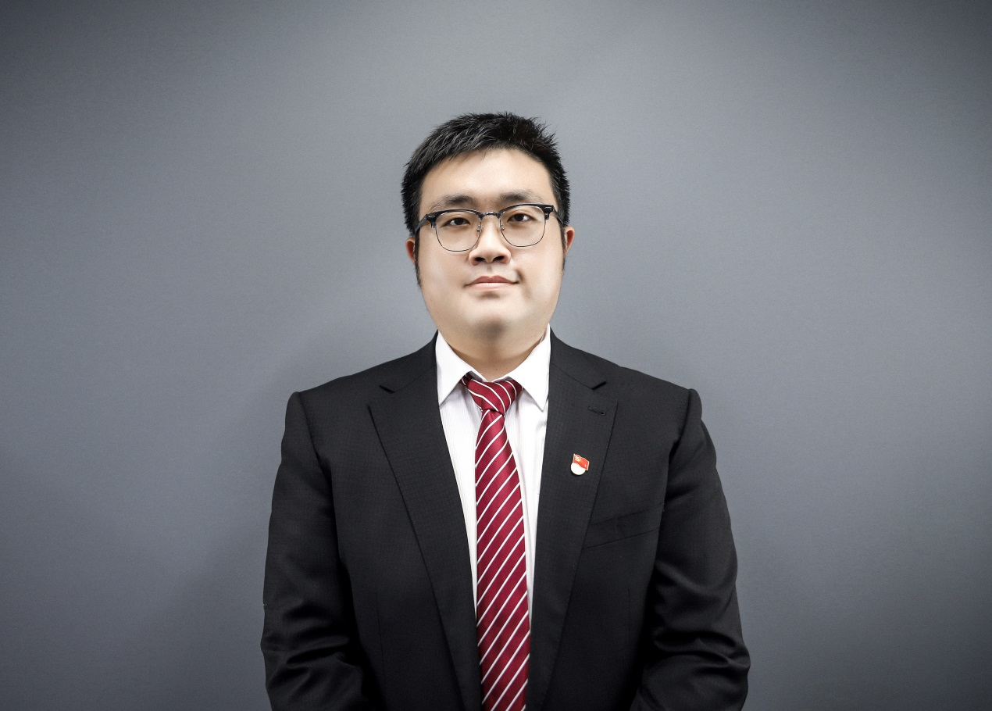杜宏博，副教授，贵州财经大学硕士生导师，贵州师范学院创新创业学院副院长。研究方向为模式识别与数字图像处理。全国优秀创新创业导师。获贵州省先进工作者、贵州省青年五四奖章。主要负责创新创业教育和创新创业竞赛指导。指导学生获“互联网+”国赛银奖、“创青春”国赛金奖、以及“挑战杯”、全国大学生机器人大赛等竞赛国家级、省级各类竞赛获奖48项，指导学生申请了37项国家级、省级大学生创新项目，获批16项专利和软著，指导落地孵化4家企业。

